西华大学建筑与土木工程学院

学生工作简报

（2021年第10期）

西华大学建筑与土木工程学院学生工作办公室编

- 党建工作
1.党员管理。11月5日至6日，学院学生党务管理中心完成校本部、德阳应用支部及宜宾校区共16个支部11月党费收取工作，总计78.6元。学院党务管理中心接收审核各支部报送的2021年发展对象材料96份。
3.党员发展。11月8日，学院学生党务管理中心接收宜宾校区支部发展材料20份及转正材料7份，正在审核中。
4.党校管理。11月12日，学院学生党务管理中心持续推进第47期党校线上自习工作，2周共组织10次自习。
5.组织关系。11月13日，学院学生党务管理中心完成接收宜宾校区支部11位学生党员的组织关系。
6.支部活动。11月12日，学院学生党总支组织16个学生党支部，采用线上线下结合的方式观看十九届六中全会新闻发布会，领会学习会议精神。
编辑：岳敏行
- 学生工作
1. 岗位聘用。根据学校下发的《关于开展西华大学辅导员岗位设置与聘用工作的通知》，截至11月7日，学院收集所有专职辅导员岗位聘用纸质和支撑材料提交学校。11月11日，学校下发《关于专职辅导员身份名单的公示》，学院共有专职辅导员17名（包含宜宾）。
2. 日常管理。从11月1日起，在十九届六中全会召开前，学校研究启动“零报告”制度，由辅导员每日上报完成。
3.疫情防控。每周三持续进行新冠疫苗接种统计工作，截至11月2日，学院共有13名同学有禁忌症无法接种新冠疫苗，13人应接未接。
11月2日起，学院辅导员紧急排查疫情确诊重点区域旅居史、黄码、短信等重点学生，统计人数上报，并根据学校要求通知学生严格执行。在重点学生隔离期间，根据学院要求，辅导员及时关心学生学业、生活需求，为学生办实事。11月15日，学院在校学生4047人，无黄码、红码学生，仅有1人有中高风险地区旅居史尚在校医院观察隔离。
全员核酸。11月4日晚、11日上午，根据学校安排，全体辅导员全程组织学生进行全员核酸，所有在校学生均完成。
校门管控。自11月6日起，学校严格管控学生进出校门，坚持“非必要不审批”原则。凡未经审批，不管以何种方式出校门学生，皆按违反学生管理规定及国家相关法律严肃处理。
3. 勤工俭学。根据学校安排，学院组织评选2020-2021学年勤工助学“自立自强先进个人奖”，拟推荐2名学生谭润婷、张金会。
4. 资助工作。截至11月5日，学院完成国家助学金线上修改等后续工作，所有资料已全部提交。
才达助学金。11月15日，学院推荐的一组张金会（19给排水）、刘丽（20工造）、路绍亮（20道桥），二组梁润（19建筑学）4名同学参与学校答辩，成功获得资助项目。
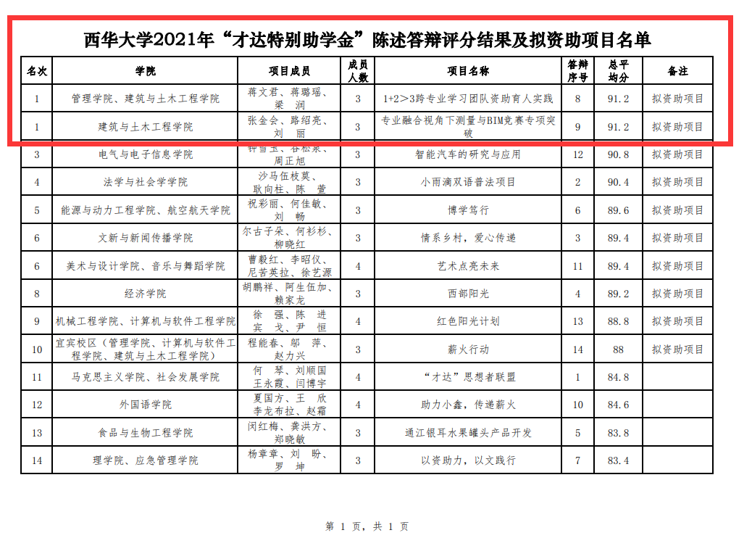

截至11月4日，根据学校安排统计学院三金学生社保卡情况。
5. 数据统计。截至11月1日，学院完成学院学生人数校对工作。目前学院共有学生人数4229人，其中校本部3063人，宜宾校区1166人，研究生259人，本科生3970人，专升本学生880人。
6. 优秀毕业生。截至11月4日，学院汇总审核并提交133名优秀毕业生材料。
7. 主题学习。学院继续组织贯彻习近平总书记“七一”讲话精神学习，截至11月5日，学院提交红色主题视频1个，征文2篇。
11月8日起，学院组织开展119消防安全主题周活动，以主题班会、网络宣传、宣讲比赛等多种方式全面覆盖学院全体学生。
8. 新生心理普测。11月12-14日，根据心理健康中心安排，学院组织校本部本科、研究生进行新生心理普测，完成率92%以上，正在持续推进统计和督促工作，务必保证完成率100%。
9. 优秀学生宣讲团。为庆祝中国共产党百年华诞，扎实推进党史学习教育，发挥先进典型示范引领作用，引领土木学子向榜样学习，弘扬先进精神、汲取榜样力量，自11月13日起，学院开展以“百年接力，强国有误”为主题的第五届优秀学生宣讲会，由10位优秀学生带来不同方面的宣讲，具体宣讲安排见下表。截至11月14日，学院以线上形式开展4场宣讲，参与人数700余人。
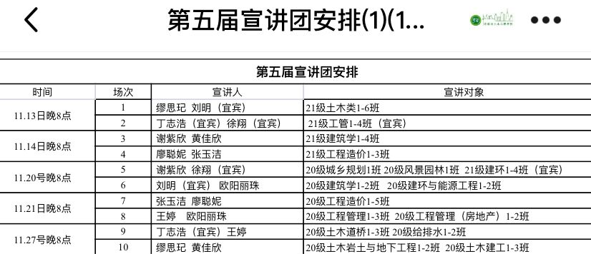

10. 竞赛。10月31日，由四川省教育厅主办、成都大学承办的2021 年“南方测绘杯”（第七届）四川省大学生测绘技能竞赛在成都大学成功举行。学院李章树老师、刘蒙蒙老师带队指导，西华大学8名本科生参加了非专业组比赛，获得单项二等奖。
11. 大创项目。截至11月12日，学院共提交2020年申报的大学生创新创业训练计划项目结题资料3份（黄佳祯、刘蒙蒙、江俊松）至教务处。
12. 素质提升。11月8、9日，经过学院初赛，推荐程访然、李阳两位辅导员参加西华大学举办第五届辅导员素质能力竞赛。
13. 课题申报。11月3日，2021年四川省教育厅网络思想政治教育研究课题，经组织专家严格评审，共有 50 项批准立项，其中重点课题 5 项。学院副书记顾鸿飞成功立项重点课题《新时代高校网络安全教育路径研究》。
14. 辅导员工作室。在贯彻落实习近平总书记关于教育的重要论述背景下，为推进学院辅导员工作的专业化、品牌化，明确辅导员工作室的建设目标，提升辅导员工作室内涵建设，11月15日，学院部分辅导员召开会议，拟筹建辅导员工作室。
15. 学工例会。11月4日、5日、9日、11日、12日，学院全体专、兼职辅导员召开学工例会，就近期学校要求疫情统计、疫情校园管理等工作进行了部署。
16. 辅导员查课查寝查考情况通报。学院辅导员于11月1日至11月12日不定时对各专业学生上课情况进行抽查，共计旷课42人次；学院全体辅导员对各班寝室进行深入走访，查寝322间次。详见文末附件1、附件2。
编辑：祝少丰
- 就业工作
1. 就业能力大赛。为深入贯彻习近平总书记关于做好高校毕业生就业工作的重要指示精神，落实就业优先战略，增强大学生就业意识，提升就业综合能力和职业素质，学院于11月4日中午12：00在6d211举办了2021年大学生就业能力大赛院内选拔赛，最后共推荐3名同学参加学校决赛。
2. 第五届“融创杯”简历制作大赛。截至11月10日，共239名选手参加。其中114名选手成功入围本次大赛初赛，36名选手入围复赛。因疫情原因，决赛推迟。
编辑：祝少丰
- 宣传工作
1.学院新闻。10月29日至11月11日期间，学院官方网站首页实际发稿6篇，成功推上学校新闻网共2篇。
学院官方网站发稿情况
发稿时间 | 活动名称 | 作者 | 链接
2021.10.29 | 建筑与土木工程学院第十届“易听写”宣讲会顺利召开（学校） | 鲜金松 | http://news.xhu.edu.cn/9b/0a/c42a170762/page.htm
2021.11.08 | 西华学子在2021年“南方测绘杯”（第七届）四川省大学生测绘技能大赛中喜获佳绩（学校） |  | http://jztm.xhu.edu.cn/9b/16/c1263a170774/page.htm
2021.10.29 | 建筑与土木工程学院第五届简历制作大赛宣讲会顺利召开 |  | http://jztm.xhu.edu.cn/99/32/c1263a170290/page.htm
2021.10.30 | 西华大学2021年新生运动会顺利举办 ——青春无畏，运动同行 |  | http://jztm.xhu.edu.cn/99/af/c1263a170415/page.htm
2021.11.05 | 建筑与土木工程学院“大学生就业能力大赛”顺利开展 |  | http://jztm.xhu.edu.cn/9a/e0/c1263a170720/page.htm
2021.11.08 | 发展新党员，注入新活力——土木工程第三学生党支部召开接收预备党员大会 |  | http://jztm.xhu.edu.cn/9b/15/c1263a170773/page.htm
2.新媒体运营中心。10月29日至11月11日期间，学院新媒体运营中心在微信平台发稿9篇;学院官Q发布说说10篇;官方微博编辑微博11篇。

微信平台发帖情况
发稿时间 | 帖子名称 | 作者 | 链接
2021.10.30 | 优秀班集体（Ⅴ）|2018级工程造价4班 | 徐美容  唐境 | https://mp.weixin.qq.com/s/-vXVazNt1mcCVaO2zx0sMg
2021.10.31 | 优秀班集体（ Ⅵ ）|2019级建筑学2班 | 何陈  周颖 唐境 | https://mp.weixin.qq.com/s/_vDd8Dbnbo0QrRHruvy36Q
2021.11.01 | 四史专栏|学习新中国史，秉持初心和使命 | 卜鸿燕  周颖  唐境 | https://mp.weixin.qq.com/s/e7ykkQHSHyExvqlJjVv4zQ
2021.11.02 | 木木分享|学习“七一”讲话，感悟奋斗初心 | 何陈  徐美容  唐境 | https://mp.weixin.qq.com/s/zdgFxqstEiFdisvwZz-xpw
2021.11.03 | 优秀班集体（Ⅶ）｜2019级工造1班 | 胡静宇  徐美容  唐境 | https://mp.weixin.qq.com/s/owh9JFJNu0z74FYxinvQEw
2021.11.04 | 优秀班集体（VIII）|2019级工程造价4班 | 吴柏邱  徐美容  唐境 | https://mp.weixin.qq.com/s/OtF-bg3ipVe4Aal_7Q0TgA
2021.11.06 | 木木分享|抗击疫情，砼心砼行 | 徐美容  唐境 | https://mp.weixin.qq.com/s/zu3P-nmdRED9UW56g7TjUQ
2021.11.08 | 四史专栏|学改革开放史，传承红色基因 | 胡静宇  徐美容  唐境 | https://mp.weixin.qq.com/s/roTEMSLBsBKFB6X4yRrFVg
2021.11.09 | 119消防日|落实消防责任，防范安全风险 | 周海滨  唐境 | https://mp.weixin.qq.com/s/Hxi3SPoUIzHMd9RPbQHJcA
官方QQ发贴情况
发帖时间 | 帖子名称
2021.10.31 | 【木木分享】第八次干部例会
2021.11.01 | 【木木分享】各部门例会时间地点
2021.11.04 | 【木木在现场】就业能力大赛
2021.11.07 | 【木木聊节气】立冬  【木木分享】第九次干部例会
2021.11.08 | 【木木分享】各部门例会时间地点
2021.11.09 | 【木木分享】全国消防宣传日  【木木分享】每月之星第一弹
2021.11.10 | 【木木分享】每月之星第二弹
2021.11.11 | 【木木分享】每月之星第三弹

- 易班工作站。10月29日至11月11日期间，易班官Q累计发布说说14篇。易班发帖总计8篇，其帖子链接收集如下。
易班发贴情况
发帖日期 | 帖子标题 | 帖子链接
2021.10.28 | 【土木学院】易预告|红色精神伴我行，不忘初心履使命——10月易访谈 | https://s.yiban.cn/app/30378/post.detail/5wNuYO5ey9nRyn5
2021.10.28 | 【土木学院】易总结|红色精神伴我行，不忘初心履使命——10月易访谈 | https://s.yiban.cn/app/30378/post.detail/wO1TAx7DX2pmV0w
2021.10.28 | 【土木学院】易总结|十月工作展示 | https://s.yiban.cn/app/30378/post.detail/205UaN9q2EYmwWD
2021.10.30 | 【土木学院】易总结|2021.2022学年度上期 融媒体中心第一次会议 | https://s.yiban.cn/app/30378/post.detail/BRnUeQAY6409JpD
2021.10.31 | 【土木学院】易分享|学习贯彻习近平总书记“七一”重要讲话精神主题征文及短视频展播活动 | https://s.yiban.cn/app/30378/post.detail/ol7HmQ93AdnZ61d
2021.11.02 | 【土木学院】易分享|地上建筑，人间天堂——第三届建构节来啦 | https://s.yiban.cn/app/30378/post.detail/9Qlfe5KwGOQqAYK
2021.11.06 | 【土木学院】易预告|易听百年峥嵘，砼写强国誓言——第十届”易“听写大赛 | https://s.yiban.cn/app/30378/post.detail/10KU7gqmBNw5NVK
2021.11.09 | 【土木学院】易分享|落实消防责任 防范安全风险——119全国消防日 | https://s.yiban.cn/app/30378/post.detail/eBAF2znV32anRM4
编辑：李 姝
- 团学工作
- 党史学习。11月12日，完成2021级新生团支部“围绕新民主主义革命、社会主义革命和建设、改革开放、中国特色社会主义新时代4个专题，开展党史专题学习会”，并将学习情况录入智慧团建系统。
- 骨干培训。截至11月11日，西华大学建筑与土木工程学院第十二期青年马克思主义暨学生骨干培训完成报名工作，共有335名同学报名。
- 入团积极分子。11月5日收集学院学生干部人数，并提交学校。11月8日完成入团积极分子培训班推荐工作并将名单提交至校团委，共推荐学生25名参加此次学校组织的入团积极分子培训班。
- 文体艺术活动。
建构节。11月7日线下对建构节提交的作品进行初筛，10份入围准备进行答辩。11月12日中午12:20进行建构节的线上答辩， 选出6支队伍进行实操建模。
易听写大赛。易听写宣讲会于11月5日中午12：20在6B103召开。学院团委副书记祝少丰老师、学院辅导员程访然老师、学院主席团成员以及各班易班班长悉数到场。
美寝大赛。10月31日心理生活部对进行报名参加美寝大赛的寝室进行第一轮检查。
新生辩论赛。截止于第九周周末，第“十六届”新生辩论赛初赛已全部结束，两支决赛队伍已选出。因疫情原因，决赛推迟。
- 心理测评。11月12日中午在8教对大一各班的心理生活委员进行心理测评的培训。截至11月14日，校本部本科生完成438人（共473人，其中17人未报到或征兵入伍等情况无法参与），校本部-研究生完成91人（共93人）。
- 优秀宣讲团。第五届优秀学生宣讲团已选拔出来。宣讲对象:20级，21级(包括宜宾校区)。全体于每周六周日晚八点(将持续三周，共10场，一个时间段同时进行两场，一场4－6个班不等)线上举行。
- 西华杯。截至10月底，学院2021年立项“西华杯”大学生创新创业项目共7项，已全部提交结题。
- 毕业生就业帮扶。接团省委通知，经学校工作安排，学院开展2022届毕业生就业精准帮扶工作，截至11月3日，共提交校团委精准帮扶名单3人。
编辑：祝少丰

附件1：查课查寝考勤汇总表
序号 | 辅导员 | 查课情况 |  | 查寝情况
 |  | 查课次数 | 旷课人数 | 查寝数量（间） | 需整改寝室
1 | 王凤 | 1 | 0 | 6 | 0
2 | 李阳 | 3 | 1 | 16 | 0
3 | 巴冬晴 | 3 | 0 | 22 | 0
4 | 祝少丰 | 4 | 8 | 15 | 0
5 | 邓礼仪 | 2 | 0 | 10 | 0
6 | 上官晴天 | 16 | 13 | 12 | 0
7 | 韩晶晶 | 2 | 0 | 12 | 0
8 | 李姝 | 3 | 13 | 5 | 0
9 | 程访然 | 4 | 0 | 7 | 0
10 | 张昕 | 2 | 3 | 4 | 0
11 | 杨舒婷 | 6 | 2 | 12 | 0
12 | 谢智(宜宾） | 14 | 0 | 30 | 0
13 | 袁丹(宜宾） | 7 | 0 | 73 | 0
14 | 肖寒月(宜宾） | 2 | 2 | 50 | 0
15 | 凃睿(宜宾） | 2 | 0 | 48 | 0
16 | 岳敏行 | 研究生

附件2：旷课学生明细
序号 | 课程名称 | 查课情况 | 学号 | 姓名 | 年级 | 班级 | 旷课学时 | 查课时间 | 查课人
1 | 形势与政策4 | 旷课2人 | 3320180691117 | 袁*磊 | 2018 | 道桥18（3）-1 | 2 | 11.05 | 肖寒月
2 |  |  | 3320180691225 | 张* | 2018 | 道桥18（3）-1 | 2 | 11.05 | 肖寒月
3 | 形势与政策4 | 旷课1人 | 3120190673063 | 蒲*宇 | 2019 | 房地产19-1 | 2 | 11.04 | 李阳
4 | 美术 | 旷课3人 | 3120210672093 | 吕*伟 | 2021 | 建筑类21-3 | 1 | 11.06 | 张昕
5 |  |  | 3120210672073 | 孟*伟 | 2021 | 建筑类21-3 | 1 | 11.06 | 张昕
6 |  |  | 3120210672086 | 游*枝 | 2021 | 建筑类21-3 | 1 | 11.06 | 张昕
7 | 热值交换原理 | 旷课4人 | 3120190671314 | 卢* | 2019 | 建环19-2 | 2 | 11.01 | 上官晴天
8 |  |  | 3120190671372 | 陈*宇 | 2019 | 建环19-2 | 2 | 11.01 | 上官晴天
9 |  |  | 3120190671287 | 李*辰 | 2019 | 建环19-2 | 2 | 11.01 | 上官晴天
10 |  |  | 3120190671304 | 谭*汝 | 2019 | 建环19-2 | 2 | 11.01 | 上官晴天
11 | 建筑理论自动设备基础 | 旷课1人 | 3120190671280 | 罗* | 2019 | 建环19-2 | 2 | 11.01 | 上官晴天
12 | 流体输配管网 | 旷课2人 | 3120190671304 | 谭*汝 | 2019 | 建环19-2 | 2 | 11.01 | 上官晴天
13 |  |  | 3120190671287 | 李*辰 | 2019 | 建环19-2 | 2 | 11.01 | 上官晴天
14 | 建筑环境学 | 旷课1人 | 3120190671191 | 蔡*卿 | 2019 | 建环19-1 | 2 | 11.02 | 上官晴天
15 | 建筑环境学 | 旷课1人 | 3120190671226 | 许*彬 | 2019 | 建环19-1 | 2 | 11.03 | 上官晴天
16 | 形式与政策4 | 旷课4人 | 3020180609129 | 申* | 2018 | 风景园林18-1 | 6 | 11.03 | 上官晴天
17 |  |  | 3120180609121 | 董*卓 | 2018 | 风景园林18-1 | 2 | 11.03 | 上官晴天
18 |  |  | 3320180688107 | 钟*梅 | 2018 | 风景园林18-1 | 2 | 11.03 | 上官晴天
19 |  |  | 3120180609109 | 郭*庭 | 2018 | 风景园林18-1 | 2 | 11.03 | 上官晴天
20 | 工程运筹学A | 旷课8人 | 3120200673317 | 辜*意 | 2020 | 房地产20-1 | 2 | 11.04 | 李姝
21 |  |  | 3120200673300 | 吴* | 2020 | 房地产20-1 | 2 | 11.04 | 李姝
22 |  |  | 3120200673289 | 李*元 | 2020 | 房地产20-1 | 2 | 11.04 | 李姝
23 |  |  | 3120200673235 | 陈*妮 | 2020 | 房地产20-1 | 2 | 11.04 | 李姝
24 |  |  | 3120200673100 | 将*蓉 | 2020 | 房地产20-1 | 2 | 11.04 | 李姝
29 |  |  | 3120200673060 | 何*里 | 2020 | 房地产20-1 | 2 | 11.04 | 李姝
30 |  |  | 3120200673041 | 林*思 | 2020 | 房地产20-1 | 2 | 11.04 | 李姝
31 |  |  | 3120200673030 | 李*民 | 2020 | 房地产20-1 | 2 | 11.04 | 李姝
32 | 计算机应用基础A(Python语言) | 旷课2人 | 3120210601212 | 文*宇 | 2021 | 土木21-2 | 2 | 11.03 | 杨舒婷
33 |  |  | 3120210601202 | 姜* | 2021 | 土木21-2 | 2 | 11.03 | 杨舒婷
34 | 桥梁基础工程 | 旷课8人 | 3120190671024 | 刘*希 | 2019 | 道桥19-1 | 2 | 11.10 | 祝少丰
35 |  |  | 3120190671057 | 戴*龙 | 2019 | 道桥19-1 | 2 | 11.10 | 祝少丰
37 |  |  | 3120190671169 | 马* | 2019 | 道桥19-1 | 2 | 11.10 | 祝少丰
38 |  |  | 3120190671188 | 赵*生 | 2019 | 道桥19-1 | 2 | 11.10 | 祝少丰
39 |  |  | 3120190671316 | 于* | 2019 | 道桥19-2 | 2 | 11.10 | 祝少丰
40 |  |  | 3120190671333 | 郑* | 2019 | 道桥19-2 | 2 | 11.10 | 祝少丰
41 |  |  | 3120190671342 | 何*灏 | 2019 | 道桥19-2 | 2 | 11.10 | 祝少丰
42 |  |  | 3120190671407 | 白*宇 | 2019 | 道桥19-2 | 2 | 11.10 | 祝少丰

